Input :110V/50HZ Load: 1.6A Vds:300.5V
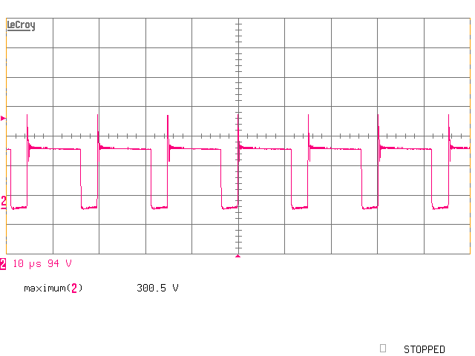
Input :220V/50HZ Load: 1.6A Vds:460.5V
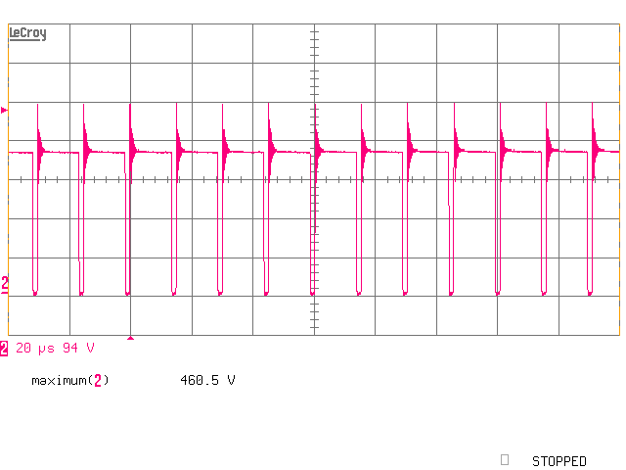
Input :264V/60HZ Load: 1.6A Vds:536.9V
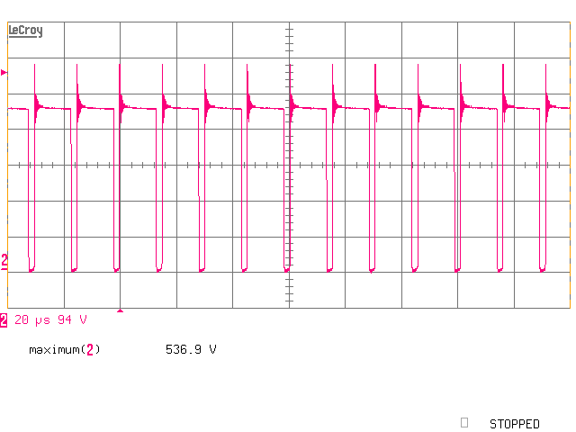
Input :110V/50HZ Load: 1.6A Ids:869mA
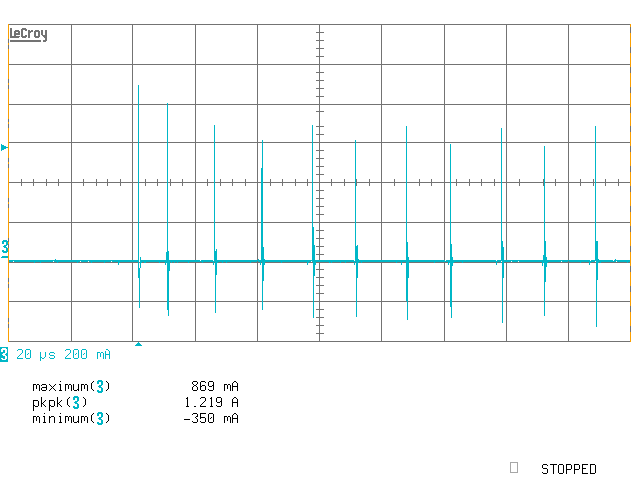
220V/50HZ Load: 1.6A Ids:825mA

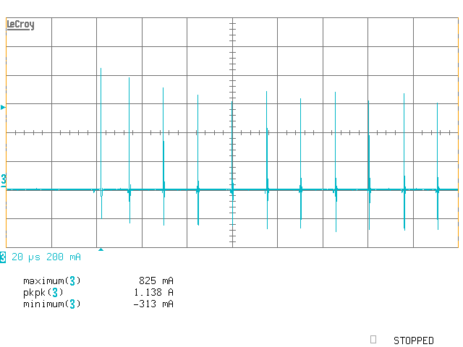
264V/60HZ Load: 1.6A Ids:819mA
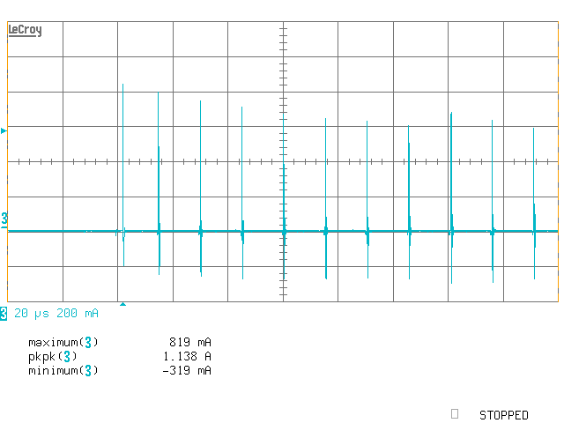
110V/50HZ Load: 1.6A VGS:12.8V
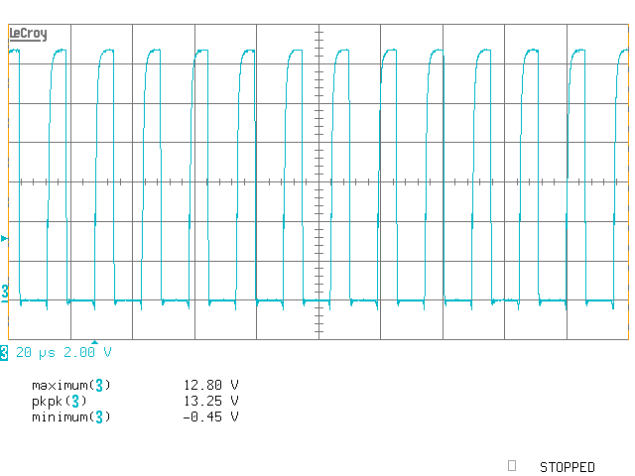
220V/50HZ Load: 1.6A VGS:12.05V
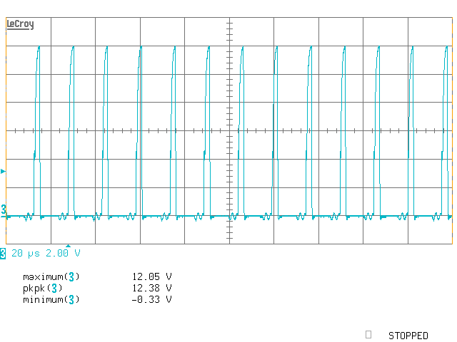
264V/50HZ Load: 1.6A VGS:12.11V
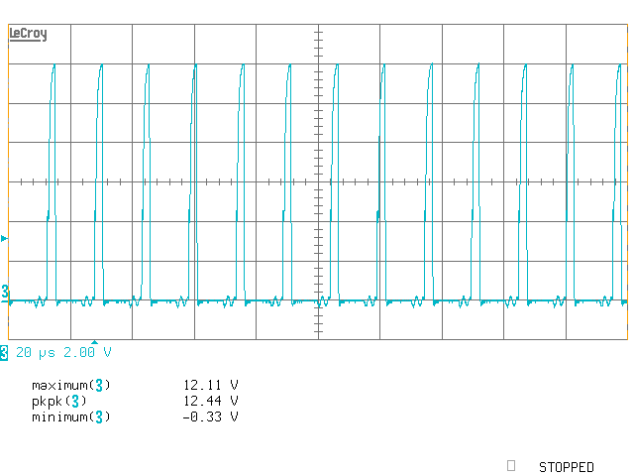
如下為MOSFET的規格書
測量OB2262的Vdd電壓,測量結果如下:
輸入電壓 Vdd(Full Load)
90VAC 15.55V
100V 16.22V
110V 16.18V
220V 15.97V
240V 15.90V
264V 15.94V
取下R16,測量R16位置之間電壓,輸入電壓從90V開始增加,Full Load(1.6A)開機
測量R16之間電壓為:164.5V,調至264V,T1未有不良

